**Documento de Negocio**

**Proyecto DC19**

**Versión 1.0**

**Historial de Revisiones**

|  |  |  |  |
| --- | --- | --- | --- |
| **Fecha** | **Versión** | **Descripción** | **Autor** |
| 06/12/2020 | 1.0 | Primera versión del Documento de Negocio del proceso de Comentar una publicación | Jhonel Rios |
|  |  |  |  |
|  |  |  |  |
|  |  |  |  |
|  |  |  |  |
|  |  |  |  |

**Tabla de Contenidos**

Documento de Negocio

Introducción **4**

Propósito 4

Definiciones, siglas y abreviaturas 5

Referencias 5

Proceso 1: Registro **6**

Ficha de Proceso 6

Diagrama del Proceso 8

Descripción de Actividades 9

**Documento de Negocio**

**Introducción**

El presente documento corresponde al Documento de Negocio del proyecto DC19 para la asignatura Gestión de la Configuración. Este documento provee una visión global del enfoque de desarrollo propuesto.

Se incluirá un proceso, indicando sus datos de entrada y salida, así como las actividades que implica dicho proceso y sus identificadores, además se hará un diagrama de dicho proceso para tener una perspectiva más clara.

Cabe decir que el proyecto surgió a partir de un análisis de la situación actual y el hecho de que en internet haya demasiada información relacionada, siendo difícil saber cuándo una información es verdadera o falsa.

**Propósito**

Este documento tiene como propósito brindar la información necesaria para controlar el proyecto y empezarlo. Los usuarios son el jefe del proyecto, quien lo utiliza para organizar la agenda y necesidades de recursos y los miembros del equipo de desarrollo, quienes lo usan para comprender qué deben hacer y cuándo hacerlo.

Por otro lado, el propósito del proyecto es brindar información verdadera sobre las noticias actuales relacionadas a nuestro entorno y al contexto actual, basándose en las opiniones de los propios usuarios debido a que serán estos mismos quienes den el voto de confianza cuando una noticia sea cierta. De este modo, la persona que publique cierta información podrá ganar prestigio si lo que publica es cierto, como también puede perder prestigio si postea información falsa.

**Definiciones, siglas y abreviaturas**

Ver documento de glosario de términos.

**Referencias**

MOF de las empresas

**Proceso 1: Comentar Publicaciones**

**Ficha de Proceso**

|  |  |  |  |
| --- | --- | --- | --- |
| **Número o código**  **de proceso** | PROC-004 | **Proceso** | Comentar |
|  |  | **Responsable** | Usuario |
| **Objetivo / Propósito** | Permitir que el usuario comparta su opinión sobre determinada publicación, |  |  |
| **Frecuencia** | Este proceso se realiza cada vez que un usuario quiera comentar una publicación |  |  |

|  |  |  |  |
| --- | --- | --- | --- |
| **Identificador** | **Actividad** | **Datos de Entrada** | **Datos de Salida** |
| 1 | Comentar | Botón “Comentar” (Este se observará en la parte inferior de una publicación) | Formulario para comentar |
| 2 | Escribir comentario | Formulario para comentar | Comentario |

**Diagrama del Proceso**

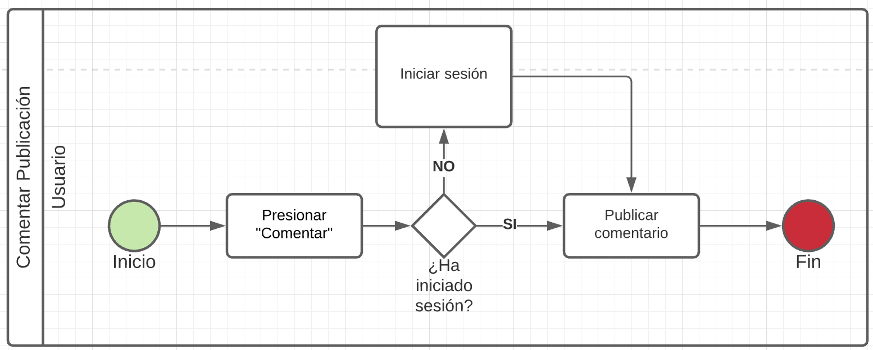

**Descripción de Actividades**

A continuación, se procederá a describir las actividades, el rol que realiza cada una de ellas y el tipo a la que pertenecen.

|  |  |  |  |  |
| --- | --- | --- | --- | --- |
| **ID** | **Actividad** | **Descripción** | **Rol** | **Tipo** |
| 1 | Comentar | Al querer realizar un comentario, el usuario pulsa el botón “Comentar”, esto hará que se muestre un formulario donde debe ingresar el texto del comentario. | Usuario | Manual |
| 2 | Escribir comentario | El usuario introducirá el texto del comentario, el cual será visible para los demás usuarios de la página. | Usuario | Manual |